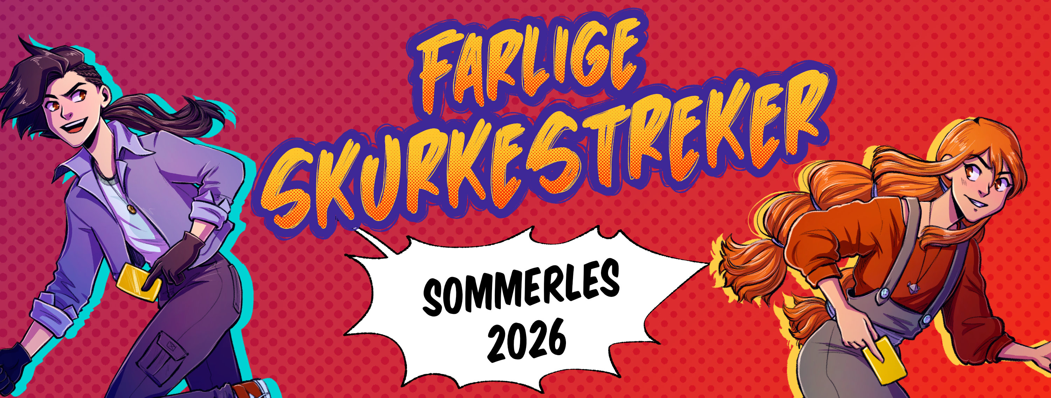BLI MED PÅ SOMMERENS KULESTE LESEKAMPANJE!

Til foresatte

Fra 1. juni til 31. august kan alle som går i 1.-7. trinn delta på Sommerles.no. Sommerles gjør lesing enda morsommere, og det er helt gratis å være med.

Sommerles er for alle! På Sommerles.no kan det registreres både bøker som barna har lest selv og bøker de har lest sammen med noen eller lyttet til (høytlesning og lydbøker).

Hver gang lesing registreres, får deltakerne poeng og går etter hvert opp i level. I år er det tiden deltakerne har brukt på lesing som gir poeng i Sommerles, i stedet for sider som tidligere år. Antall sider lest vil fortsatt bli registrert automatisk. Barna kan både få kule digitale troféer på nettsiden og hente fysiske premier på biblioteket. På Sommerles kan dere også få lesetips og løse oppgaver knyttet til årets Sommerlesfortelling, skrevet av forfatter Mari Moen Holsve.

For å bli med på Sommerles.no går dere inn på nettsiden som åpner 1. juni, og lager en profil til barnet. Har dere en profil fra i fjor kan denne fortsatt brukes. Hvis dere trenger hjelp, er det bare å spørre på biblioteket deres. Så er det bare å lese/lytte og registrere i vei!

Vi håper at dere vil hjelpe barna slik at de kan delta på lesekampanjen og få gode leseopplevelser hele sommeren! Ta gjerne turen innom biblioteket deres for å få vite mer.

God sommer med Sommerles.no!

